 | Федеральное государственное бюджетное образовательное  учреждение высшего образования  «Пензенский государственный университет»  (ФГБОУ ВО «Пензенский государственный университет»)  Нижнеломовский филиал ФГБОУВО  «Пензенский государственный университет»  (НлФ ФГБОУ ВО «ПГУ»)

Практическая работа №8
по дисциплине: «Поддержка и тестирование программных модулей»
на тему: «Разработка, тестирование и документирование оконного приложения на C# (Windows Forms)»

Выполнили:
студент группы 23НФПО
Кириллов А.О.
Веденяпин Д.А.
Мосман А.П.
Принял:
Преподаватель
Кайгородова В.О.

Нижний Ломов, 2026 г.
Цель работы: закрепление навыков разработки десктопных приложений, приобретение компетенций в области функционального тестирования ПО, составления тестовой документации и написания руководств пользователя.
Задание: вам необходимо выбрать тему приложения из предложенного списка, реализовать его на языке C# (платформа .NET, технология Windows Forms), провести тестирование по чек-листу и составить руководство пользователя.
Этапы выполнения:
- Разработка: Создание проекта в Visual Studio, написание кода, отладка базовой функциональности.
- Тестирование: Составление чек-листа, прогон тестов, фиксация дефектов, исправление дефектов, повторное тестирование.
- Документирование: Написание руководства пользователя (User Manual).
Тема приложения для разработки: конвертер валют с возможностью обновления курса (из файла).

Ход работы:
- Создали проект в Visual Studio Windows Forms, разработали приложение по теме разработки «Конвертер валют», отладили базовые функции, создали файл для возможности использования и поддержки обновления актуальных курсов валют (рисунок 1-8).
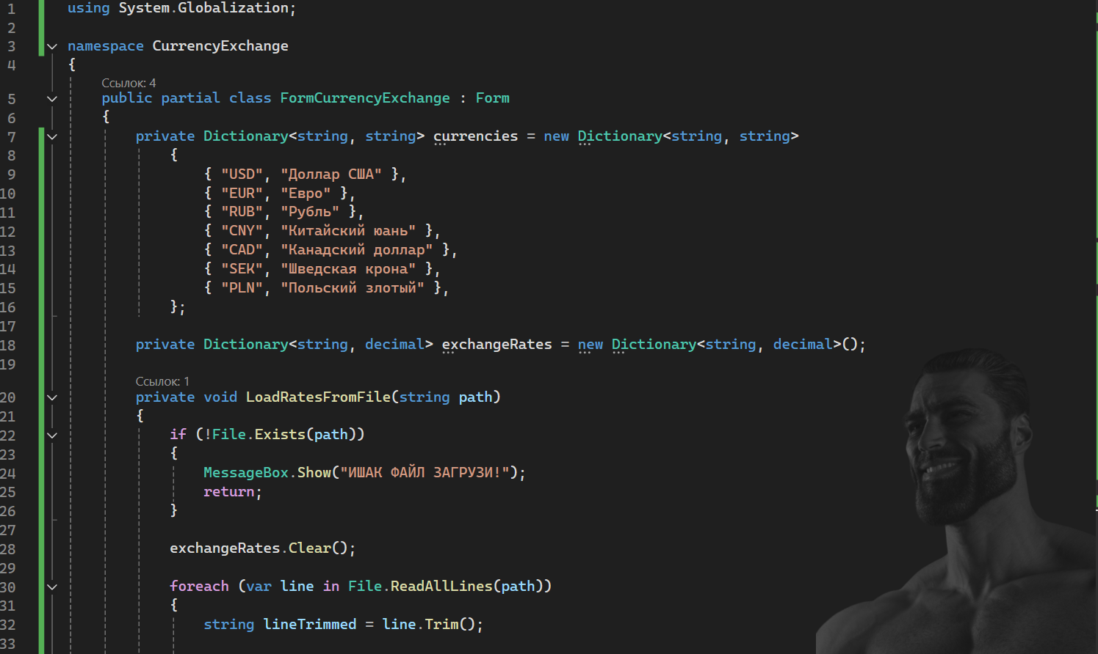
Рисунок 1 – Код программы
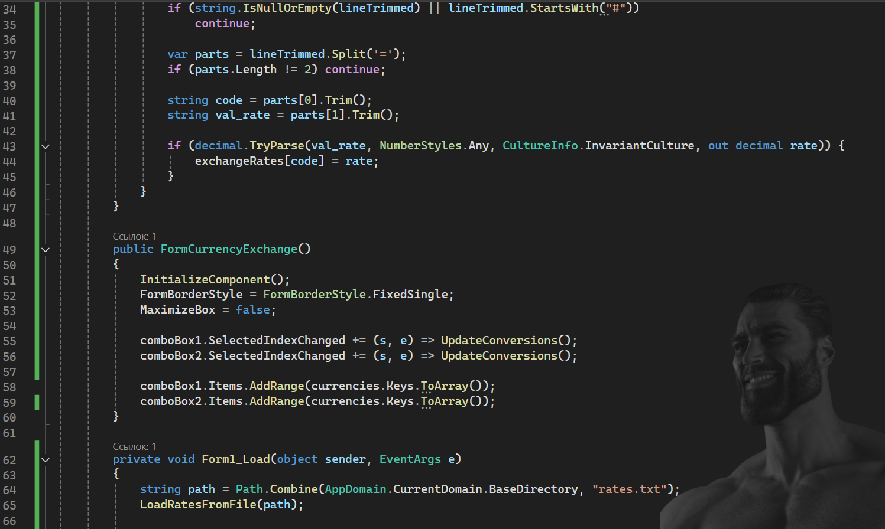
Рисунок 2 – Код программы
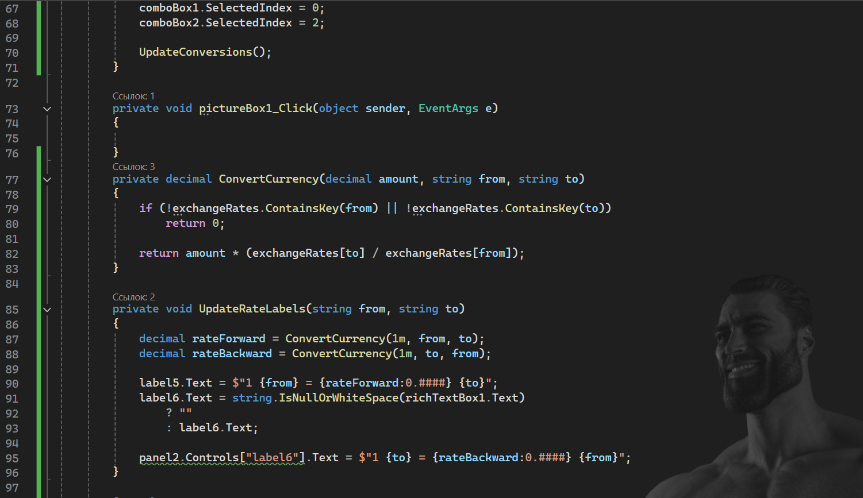
Рисунок 3 – Код программы
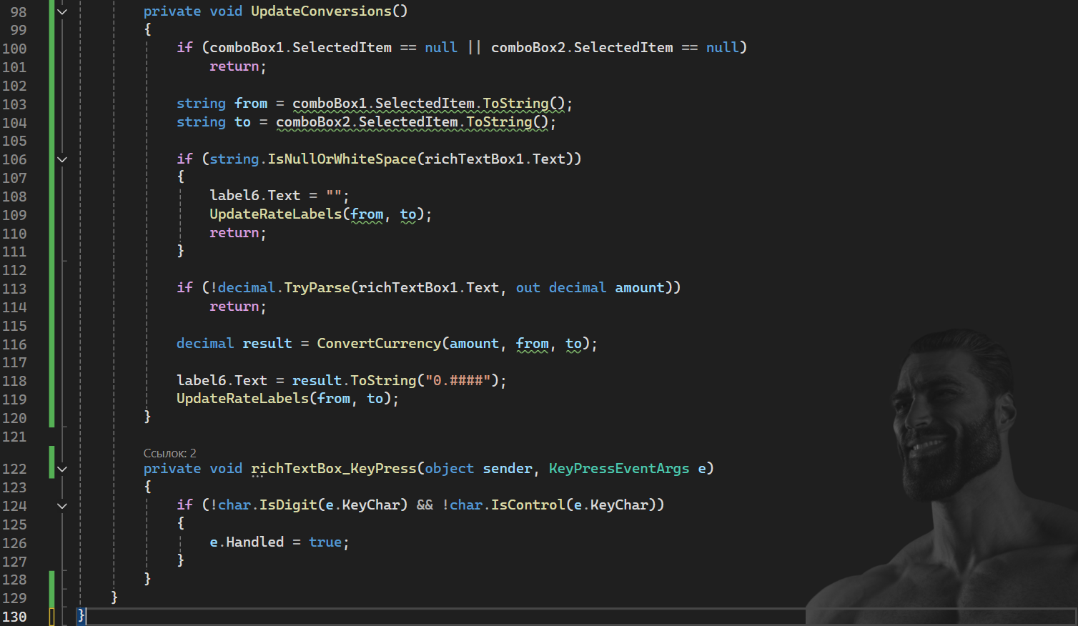
Рисунок 4 – Код программы
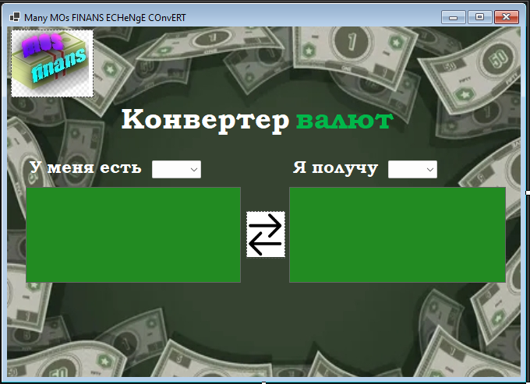
Рисунок 5 – Дизайн программы
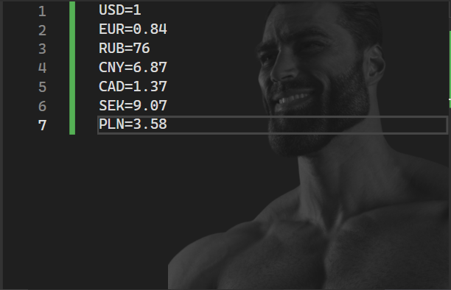
Рисунок 6 – Внешний файл актуальных курсов валют
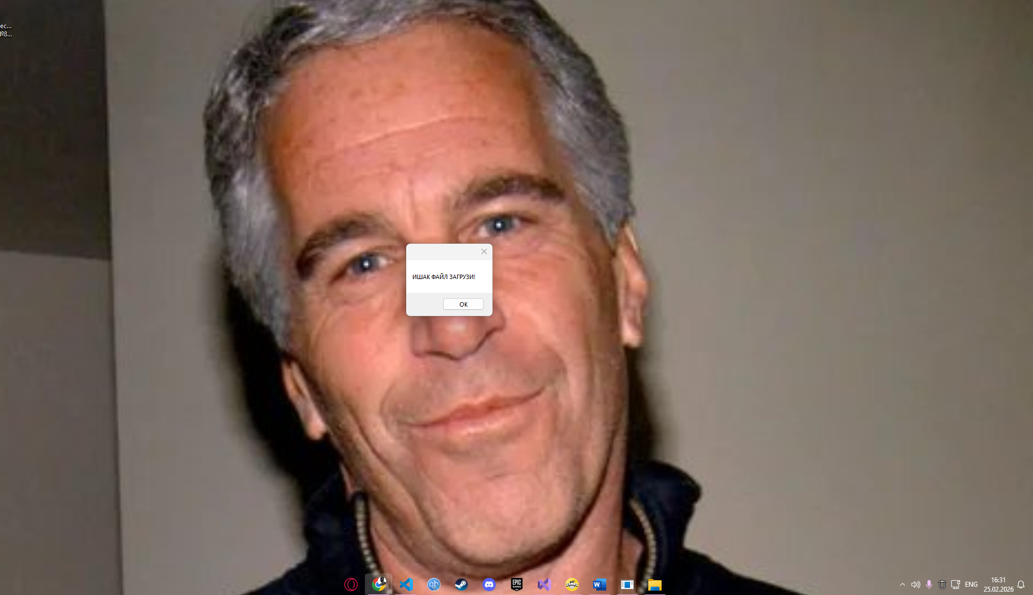
Рисунок 7 – Ошибка загрузки файла
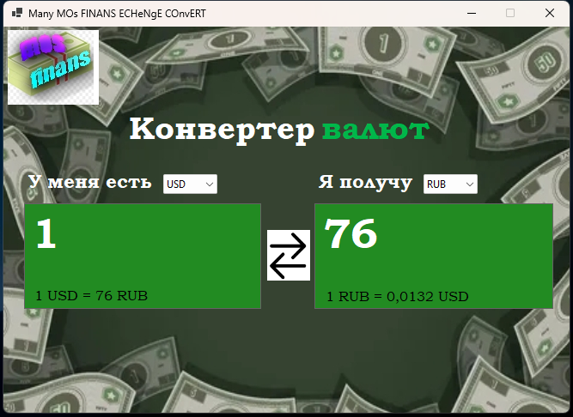
Рисунок 8 – Результат работы программы, выбора валют и конвертации

- Составили чек-лист и прогнали тесты по намешу приложению.

№ | Проверка | Результат (+ / -) | Комментарий (если есть ошибка)
1 | Проверка загрузки курсов валют из файла и корректной обработки ошибок при его отсутствии. | +
2 | Картинка (Swap, смена валют местами) корректно меняет валюты и пересчитывает сумму | +
3 | Поле ввода суммы не дает ввести буквы и спецсимволы (только цифры) | +
4 | Нельзя конвертировать одну и туже валюту | +
5 | Интерфейс не разваливается при разных разрешениях экрана, форма имеет фиксированный размер | +
- Написали руководство пользователя для правильного использования нашего приложения.

НАСТОЯЩЕЕ РУКОВОДСТВО ПОЛЬЗОВАТЕЛЯ
Назначение программы: Конвертер валют — это простая и удобная программа, которая помогает быстро пересчитывать деньги из одной валюты в другую по актуальному курсу (указанному в файле). Приложение функционирует автономно, не требует подключения к сети Интернет и использует локальный файл с курсами валют. Кому пригодится: туристам, собирающимся в поездку за границу (например, на остров Литл-Сент-Джеймс), людям, которые делают покупки в иностранных интернет-магазинах, тем, кто работает с иностранными партнерами и получает платежи в разной валюте, всем, кому нужно быстро узнать курс доллара, евро или любой другой валюты.
Требования к системе: Операционная система Windows 10 / 11 и UNIX, наличие установленной платформы .NET, наличие файла с курсами валют (rates.txt) в каталоге запуска программы, место на диске не менее 50 МБ свободного пространства.
Установка и запуск: существует два способа установки нашей программы. Способ 1 – установка из репозитория GitHub по ссылке —, для этого переходим по ссылке, нажимаем на кнопку CODE, в всплывающем меню нажимаем на Download ZIP, затем открываем скачанный архив и разархивируем на рабочий стол или любое другое удобное пространство вашего носителя данных, затем нажимаем на исполняемый exe файл, поздравляем, программа запущена. Способ 2 – Берете свой мобильный телефон или любое другое средство связи, звоните на номер +7 977 844-71-05 Мосман А.П., вам отвечает человек, вы диктуете свой адрес, в течении определенного времени курьер приедет на ваш адрес и передаст вам электронный носитель с ресурсом (флешку) (а так же в подарок идет методичка создания базы данных в MySQL Workbench), откуда вы сможете скачать и запустить наше приложения, следуя способу 1 с момента разархивирования архива.
Описание интерфейса: главное окно программы имеет фиксированный размер (680x500), фон приложения темно-зеленый с купюрами, которые разбросаны в хаотичном порядке, но образовывают центральное окно, по купюрам видно, что такой валюты не существует, но за основу брался доллар США. Главное окно содержит следующие элементы:
- Заголовок окна (отображает название программы "Many MOs FINANS ECHeNgE COnvERT", кнопки управления (стандартные кнопки Windows).
- Левая верхняя область содержит логотип приложения, которые состоит из пачки денег перевязанных резинкой, сверху на пачке находится информированный текст по арке с текстом розового цвета, плавно перетекающего в фиолетовый оттенок, надпись “mos”, вдохновлялись древней немецкой фамилией “Мосман”, что означает болотный человек, на правом торце купюры виднеется следующая надпись “finans” синего цвета, тем самым создается узнаваемый и уникальный визуальный стиль приложения.
- Центральная верхняя область состоит из названия программы “Конвертер валют”, что соответствует выбранной нами теме разработки, первое слово выделено белым цветом, второе зеленым, создавая акцент денег (зеленый цвет), тем самым создается эффектный заголовок приложения.
- Основная рабочая область состоит из двух панелей, окрашенных в темно-зеленый цвет. В панелях расположено поле ввода текста для ввода пользователем количества валюты, которое готов дать на обмен, под полями ввода текста расположены предложения, которые будут показывать курс текущей выбранной валюты, к другой в формате “1:n”. Между панелями расположена кнопка, содержащая стрелки, направленные по горизонтали в разные стороны черного цвета на белом фоне, которая позволяет поменять валюты местами. Сверху панелей расположены надписи “У меня есть” и “Я получу”, справа от надписей расположены выпадающие списки, где можно выбрать валюты: RUB – Российский рубль, USD – Доллар США, EUR – Евро (Международная валюта), CNY – Доллар Канады, CAD – Китайский юань, SEK - Шведская крона, PLN – Польский злотый.
Инструкция по работе: запускаем приложение (исполняемый exe файл), в левом и в правом выпадающем списке выбираем нужную валюту, в поле ввода текста левой панели вводим числовые значения, где допускается ввод только цифровых значений.
Возможные ошибки и решения: если на экране вы видите надпись с ошибкой “ИШАК, ФАЙЛ ЗАГРУЗИ!”, то необходимо закинуть в папку с проектом файл с валютами курсов.
Контакты поддержки: корпорация ООО “ЗолотаяСередина”, адрес – г. Москва, пр. Кутузова, офис 3. Email: trolinanei@gmail.com, mosart@gmail.com. Номер телефона: +7 977 844-71-05. Телеграм: @aristotel228. Вконтакте: @id341805745. Проект был разработан прогребаром Мосман.А.П., фронтент разработчиком – Веденяпин Д.А., Бекенд разработчиком – Кириллов А.О.

Вывод: в ходе выполнения практического задания было разработано приложение «Конвертер валют» (приложение предназначено для конвертации денежных сумм из одной валюты в другую на основе актуальных курсов, которые можно загружать из внешнего файла) на языке C# в Windows Forms.
На этапе тестирования был составлен чек-лист, охватывающий основные сценарии использования приложения: ввод суммы, выбор валют, корректность расчётов, обработку некорректного ввода, загрузку и обновление курсов. На этапе документирования было написано руководство пользователя (User Manual).

